FERRE-VENTAS

REQUISITOS DE DISEÑO

1. Página menú reportes de ventas

Versión 1.0

30/03/2020

HISTÓRICO DE VERSIONES

|  |  |  |  |
| --- | --- | --- | --- |
| Fecha | Versión | Descripción | Autor |
| 30/03/2020 | 1.0 | Diseño para hacer la referencia de obtener reportes de ventas del día, semana y mes. | Francisco Cruz Soriano |

Contenido

1. Introducción 3

1.1. Objetivo 3

1.2. Diseño (Balsamiq Mockup) 3

1.3. Diseño (Photoshop o Adobe XD) 3

1.4. Especificación de requisitos de diseño 3

# Introducción

El presente caso de uso corresponde a la lista de requisitos de diseño del proyecto de un punto de ventas para una ferretería denominado (Ferre-Ventas).

## Objetivo

Dejar en claro lo que se realiza en el apartado de reportes para que los usuarios (empleados) que obtengan este privilegio puedan realizar la operación sin ningún problema y con más facilidad.

## Diseño (Balsamiq Mockup)

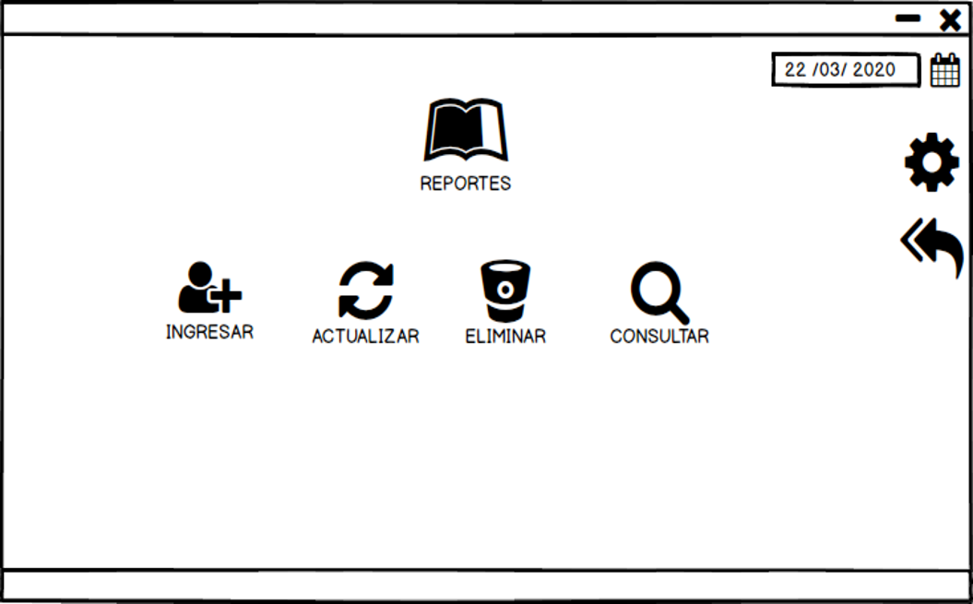

Ilustración Balsamic

## Diseño (Photoshop o Adobe XD)

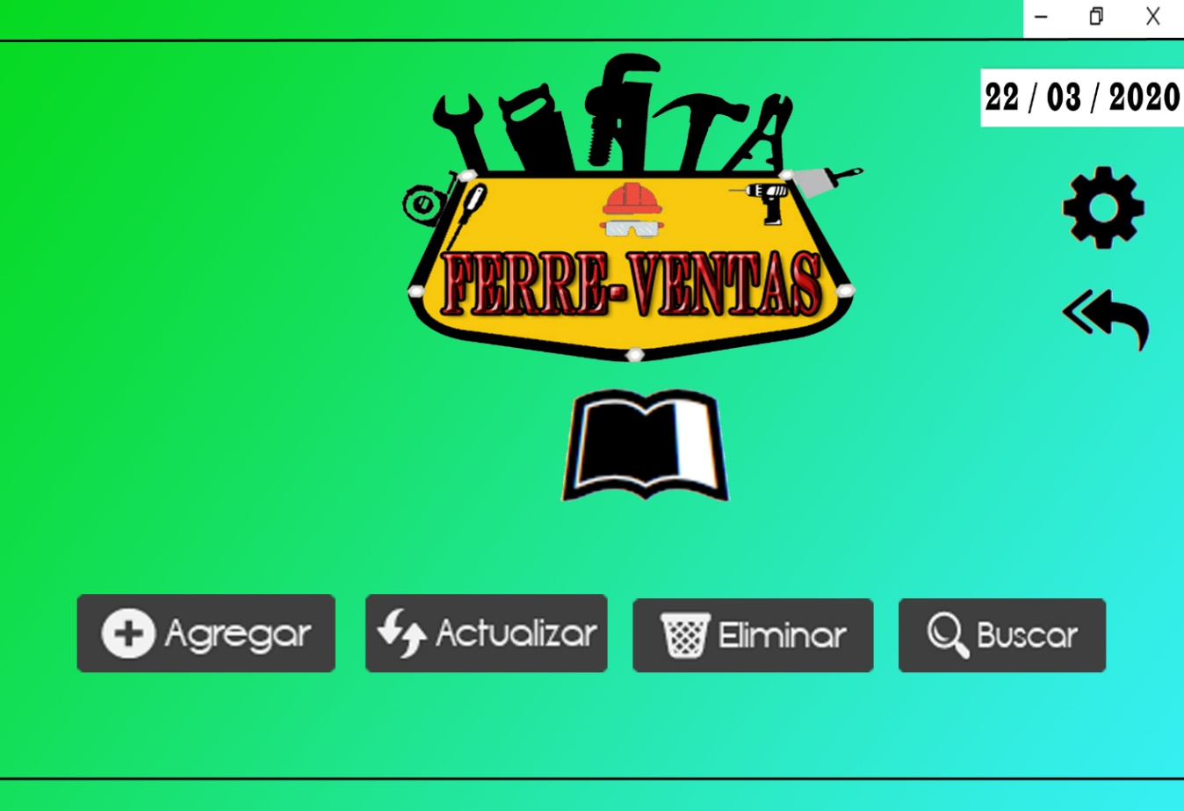

Ilustración Photoshop

## Especificación de requisitos de diseño

Las plantillas anteriores obtienen el requisito para su funcionamiento son los siguientes.

* Campo de imagen para el logotipo de la empresa
* Campo de imagen para icono de referencia de reportes
* Boton para acceder a página anterior
* Boton para agregar al usuario con este privilegio
* Boton para actualizar reporte desde la última consulta generada
* Boton para eliminar el reporte no autorizado
* Boton para generar búsqueda